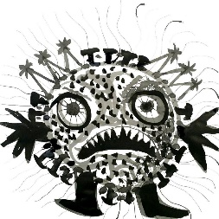O HUDOBNEM ZMAJU KORONARJU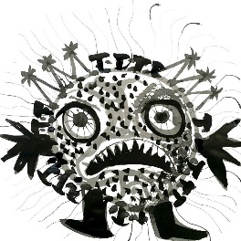

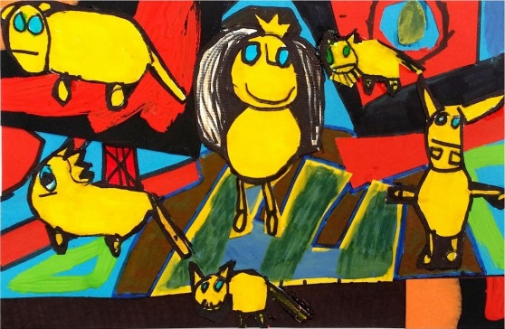

Dragi učenci,

pošiljam vam pravljico O HUDOBNEM ZMAJU KORONARJU.
Preberite jo sami in skupaj z vašo družino. V teh nenavadnih in težkih okoliščinah boste bolje razumeli, kako lahko skupaj premagamo zmaja in se zopet vrnemo med svoje prijatelje, sošolce, učitelje … v šolske klopi.
Ostanite zdravi & ostanite doma.

